Αθήνα, 7 Ιουνίου 2024

ΣΗΜΕΙΩΜΑ

Ανάκαμψη των ελληνικών εξαγωγών με άνοδο 11,1% τον Απρίλιο
Ανοιχτή πληγή το έλλειμμα στο εμπορικό ισοζύγιο

Σημάδια ανάκαμψης εμφανίζουν οι ελληνικές εξαγωγές, οι οποίες παρά τις αντίξοες συνθήκες κατάφεραν να επιστρέψουν σε ανοδική τροχιά τον Απρίλιο. Στον αντίποδα, «ανοιχτή πληγή» εξακολουθεί να αποτελεί το έλλειμμα στο εμπορικό ισοζύγιο που διευρύνθηκε περαιτέρω κατά την ίδια περίοδο.
Η πρόεδρος του Πανελληνίου Συνδέσμου Εξαγωγέων, Χριστίνα Σακελλαρίδη, σχολιάζοντας τα παραπάνω ανέφερε τα εξής: «Κόντρα στις αντιξοότητες οι ελληνικές εξαγωγές κατάφεραν να επιστρέψουν σε θετικό έδαφος, αποδεικνύοντας πως διατηρούν τη δυναμική τους. Η ανάγκη για ενίσχυση της εγχώριας παραγωγής παραμένει επιτακτική, προκειμένου να αναστραφεί η δυσμενής κατάσταση στο εμπορικό ισοζύγιο και να ενισχυθεί η ανταγωνιστικότητα των ελληνικών προϊόντων στο εξωτερικό. Το διεθνές περιβάλλον ωστόσο παραμένει αβέβαιο και οι προκλήσεις πολλές και σύνθετες. Γι’ αυτό και οι Έλληνες εξαγωγείς παραμένουν σε επιφυλακή και επιχειρούν να βρουν νέες ευκαιρίες για ανάπτυξη τόσο σε υφιστάμενες αγορές που έχουν εδραιωμένη παρουσία, όσο και σε νέες που παρουσιάζουν προοπτικές ανάπτυξης.
Σχετικά με τις μεγάλες κατηγορίες προϊόντων, τον Απρίλιο του 2024 καταγράφονται αυξητικές τάσεις σε όλους τους κυριότερους κλάδους, με μοναδική εξαίρεση εκείνον των Λαδιών (-34,9%).
Πιο συγκεκριμένα, ποσοστιαία άνοδος καταγράφεται στις υψηλές σε αξία κατηγορίες: Πετρελαιοειδή-Καύσιμα (2,7%), Τρόφιμα (28,1%), Βιομηχανικά (20%), Χημικά (25,2%), και Μηχανήματα (9,1%).
Σημαντικά, όμως, ενισχυμένες εμφανίζονται και εκείνες των Διαφόρων Βιομηχανικών (3,9%), των Πρώτων Υλών (22,1%), των Ποτών & Καπνού (39,2%) και των χαμηλών σε αξία εξαγωγών των Εμπιστευτικών Προϊόντων (42,3%), σε σχέση με τον αντίστοιχο περσινό μήνα.
Αναλυτικότερα, σύμφωνα με ανάλυση του Πανελληνίου Συνδέσμου Εξαγωγέων και του Κέντρου Εξαγωγικών Ερευνών και Μελετών (ΚΕΕΜ), επί των προσωρινών στοιχείων της ΕΛ-ΣΤΑΤ, άνοδο καταγράφει και πάλι η πορεία των εξαγωγών κατά το μήνα Απρίλιο του 2024 καθώς οι εξαγωγές αυξήθηκαν κατά 447,7 εκ. ευρώ ή κατά 11,1% και ανήλθαν σε 4,47 δισ. ευρώ έναντι 4,02 δισ. ευρώ κατά τον ίδιο μήνα του έτους 2023. Εξαιρουμένων των πετρελαιοειδών, η προαναφερόμενη αύξηση είναι ακόμη μεγαλύτερη (17%), με αποτέλεσμα οι εξαγωγές να αγγίξουν τα 3,19 δισ. ευρώ από 2,73 δισ. ευρώ, δηλαδή διευρύνθηκαν κατά 463,1 εκατ. ευρώ.

Εμπορικό Ισοζύγιο Απρίλιος 2024)
Εμπορικό Ισοζύγιο (συνολικά) | ΑΞΙΑ 2023 (εκατ. ευρώ)* | ΑΞΙΑ 2024 (εκατ. ευρώ)* | ΜΕΤΑΒΟΛΗ %
Εισαγωγές | 6.241,7 | 7.480,0 | 19,8%
Εξαγωγές | 4.019,4 | 4.467,1 | 11,1%
Εμπορικό Ισοζύγιο | -2.222,3 | -3.012,9 | 35,6%
Εμπορικό Ισοζύγιο (χωρίς πετρελαιοειδή) | ΑΞΙΑ 2023 (εκατ. ευρώ)* | ΑΞΙΑ 2024 (εκατ. ευρώ)* | ΜΕΤΑΒΟΛΗ %
Εισαγωγές | 4.729,9 | 5.700,1 | 20,5%
Εξαγωγές | 2.728,0 | 3.191,1 | 17,0%
Εμπορικό Ισοζύγιο | -2.001,9 | -2.509,0 | 25,3%
ΠΗΓΗ: ΠΣΕ-ΚΕΕΜ *Ανάλυση επί των εκτιμήσεων μηνός της ΕΛ-ΣΤΑΤ

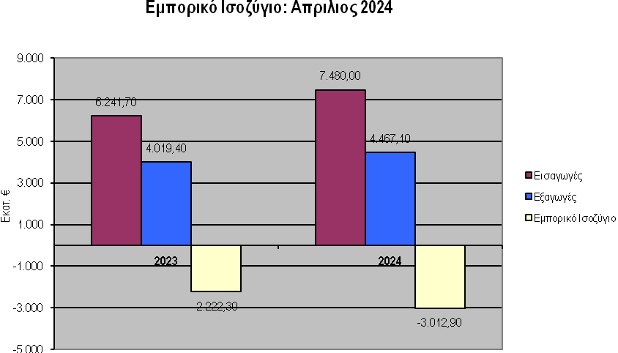

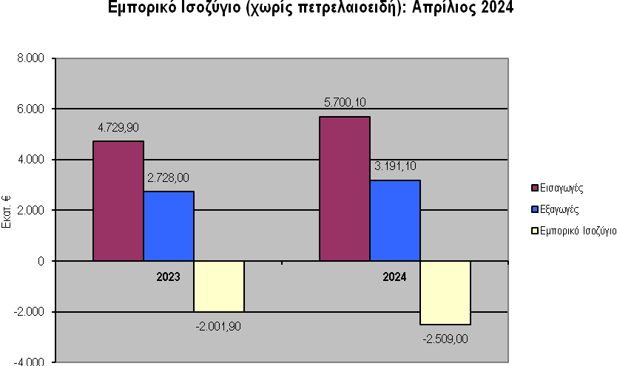
Ανάλογη πορεία κατέγραψαν και οι εισαγωγές τον Απρίλιο του 2024, όπου και αυξήθηκαν κατά 1,24 δις. ευρώ ή κατά 19,8% και άγγιξαν τα 7,48 δισ. ευρώ έναντι 6,24 δισ. ευρώ κατά τον ίδιο μήνα του έτους 2023. Εξαιρουμένων των πετρελαιοειδών, οι εισαγωγές αγαθών διαμορφώθηκαν σε 5,70 δισ. ευρώ από 4,73 δισ. ευρώ, δηλαδή αυξήθηκαν κατά 970,2 εκ. ευρώ ή κατά 20,5%.
Ως αποτέλεσμα των παραπάνω κινήσεων, το εμπορικό έλλειμμα αυξήθηκε τον εξεταζόμενο μήνα του 2024 κατά 790,6 εκ. ευρώ ή κατά 35,6%, στα 3,01 δισ. ευρώ από 2,22 δισ. ευρώ τον αντίστοιχο μήνα του 2023. Χωρίς τα πετρελαιοειδή όμως, καταγράφεται μικρότερη ποσοστιαία αύξηση του εμπορικού ελλείμματος κατά 507,1 εκ. ευρώ (25,3%).
Όσον αφορά τις εξαγωγές συνολικά στο διάστημα Ιανουαρίου-Απριλίου μειώνονται κατά 1,07 δισ. ευρώ ή κατά -6% και υποχωρούν σε 16,81 δισ. ευρώ από 17,87 δισ. ευρώ, εξαιτίας της υποχώρησης της αξίας τους κατά τους προηγούμενους δύο μήνες.
Χωρίς τα πετρελαιοειδή, οι εξαγωγές για το πρώτο τετράμηνο του 2024 υποχωρούν και πάλι και διαμορφώνονται στα 11,82 δισ. ευρώ από 12,22 δισ. ευρώ, δηλαδή είναι μειωμένες κατά 400,5 εκ. ευρώ ή κατά -3,3%.
Οι εισαγωγές (συμπεριλαμβανομένων των πετρελαιοειδών) στην περίοδο Ιανουαρίου –Απριλίου 2024 αυξήθηκαν ελαφρώς, καθώς διευρύνθηκαν κατά 373,6 εκ. ευρώ ή κατά 1,4%, με τη συνολική τους αξία να διαμορφώνεται στα 27,80 δισ. ευρώ έναντι 27,43 δισ. ευρώ κατά την αντίστοιχη περίοδο του 2023. Εξαιρουμένων των πετρελαιοειδών, οι εισαγωγές αυξήθηκαν πιο αισθητά και άγγιξαν τα 20,83 δισ. ευρώ από 19,90 δισ. ευρώ, δηλαδή ενισχύθηκαν μόλις 930,4 εκ. ευρώ ή κατά 4,7%.
Ως αποτέλεσμα των παραπάνω, το εμπορικό έλλειμμα στο διάστημα Ιανουαρίου-Απριλίου του 2024 αυξήθηκε κατά 1,44 δις. ευρώ ή κατά 15,1%, στα 11 δισ. ευρώ από 9,56 δισ. ευρώ το πρώτο τετράμηνο του 2023. Χωρίς τα πετρελαιοειδή, το εμπορικό έλλειμμα αυξήθηκε ακόμη περισσότερο στα 9,01 δισ. ευρώ από 7,68 δισ. ευρώ, δηλαδή διογκώθηκε κατά 1,33 δις. ευρώ ή κατά 17,3%.
Εμπορικό Ισοζύγιο (Ιανουάριος-Απρίλιος 2024)
Εμπορικό Ισοζύγιο (συνολικά) | ΑΞΙΑ 2023 (εκατ. ευρώ)* | ΑΞΙΑ 2024 (εκατ. ευρώ)* | ΜΕΤΑΒΟΛΗ %
Εισαγωγές | 27.429,2 | 27.802,8 | 1,4%
Εξαγωγές | 17.872,0 | 16.805,7 | -6,0%
Εμπορικό Ισοζύγιο | -9.557,2 | -10.997,1 | 15,1%
Εμπορικό Ισοζύγιο (χωρίς πετρελαιοειδή) | ΑΞΙΑ 2023 (εκατ. ευρώ)* | ΑΞΙΑ 2024 (εκατ. ευρώ)* | ΜΕΤΑΒΟΛΗ %
Εισαγωγές | 19.903,5 | 20.833,9 | 4,7%
Εξαγωγές | 12.221,9 | 11.821,4 | -3,3%
Εμπορικό Ισοζύγιο | -7.681,6 | -9.012,5 | 17,3%
ΠΗΓΗ: ΠΣΕ-ΚΕΕΜ *Ανάλυση επί των εκτιμήσεων τετραμήνου της ΕΛ-ΣΤΑΤ

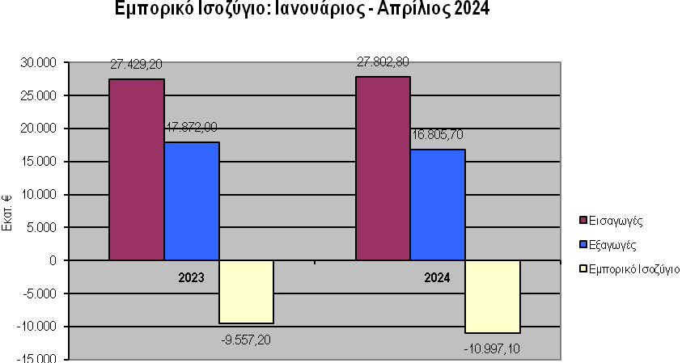
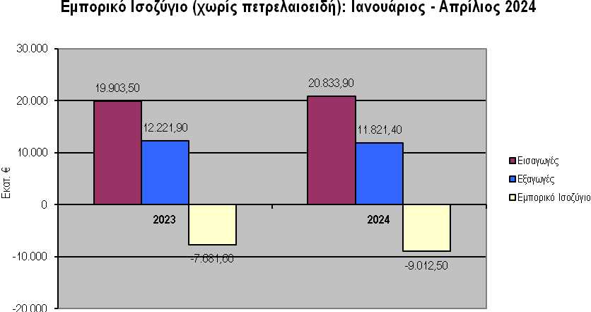

Η πορεία των εξαγωγών ανά γεωγραφική περιοχή

Όσον αφορά στην πορεία των εξαγωγών ανά γεωγραφικές περιοχές τον Απρίλιο του 2024, παρατηρείται ενίσχυση των αποστολών προς τις χώρες της Ε.Ε. (8,2%) και ακόμη μεγαλύτερη προς τις Τρίτες Χώρες (15,2%). Ακόμη και όταν εξαιρεθούν τα πετρελαιοειδή, οι εξαγωγές προς τις Χώρες της ΕΕ καταγράφουν σημαντική διεύρυνση (10,8%), ενώ οι εξαγωγές προς τις Τρίτες Χώρες, αυξάνονται σημαντικά (30,4%) σε σχέση με τον αντίστοιχο περσυνό μήνα.

Απρίλιος 2024
Προορισμοί Εξαγωγών (συνολικά) | ΑΞΙΑ 2023 (εκατ. ευρώ)* | ΑΞΙΑ 2024 (εκατ. ευρώ)* | ΜΕΤΑΒΟΛΗ % | Μερίδιο 2023 | Μερίδιο 2024
Ευρωπαϊκή Ένωση | 2.331,6 | 2.522,3 | 8,2% | 58,0% | 56,5%
Τρίτες Χώρες | 1.687,8 | 1.944,8 | 15,2% | 42,0% | 43,5%
ΣΥΝΟΛΟ | 4.019,4 | 4.467,1 | 11,1%
Προορισμοί Εξαγωγών (χωρίς πετρελαιοειδή) | ΑΞΙΑ 2023 (εκατ. ευρώ)* | ΑΞΙΑ 2024 (εκατ. ευρώ)* | ΜΕΤΑΒΟΛΗ % | Μερίδιο 2023 | Μερίδιο 2024
Ευρωπαϊκή Ένωση | 1.864,4 | 2.065,1 | 10,8% | 68,3% | 64,7%
Τρίτες Χώρες | 863,6 | 1.126,0 | 30,4% | 31,7% | 35,3%
ΣΥΝΟΛΟ | 2.728,0 | 3.191,1 | 17,0%
ΠΗΓΗ: ΠΣΕ-ΚΕΕΜ *Ανάλυση επί των εκτιμήσεων μηνός της ΕΛ-ΣΤΑΤ

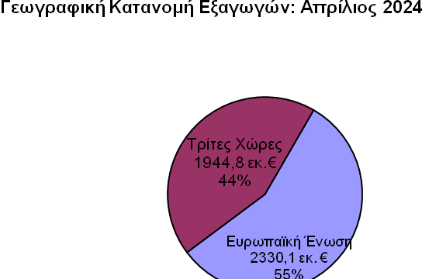

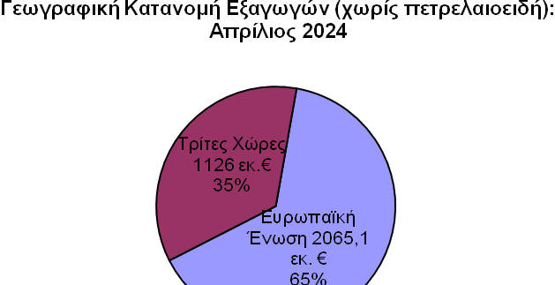

Αναφορικά με το ποσοστό των εξαγωγών που κατευθύνονται στις αγορές των κρατών-μελών της ΕΕ, συμπεριλαμβανομένων των πετρελαιοειδών, αυτό μειώθηκε κατά 1,5 μονάδα και άγγιξε το 56,5% έναντι 58% σε σχέση με τον αντίστοιχη μήνα το 2023. Αντίστροφη είναι η εικόνα που καταγράφεται για το ποσοστό των εξαγωγών προς τις Τρίτες Χώρες, που διαμορφώθηκε στο 43,5% έναντι 42%. Χωρίς τα πετρελαιοειδή, το μερίδιο των εξαγωγών προς τις χώρες της ΕΕ διαμορφώνεται στο 64,7% και των Τρίτων Χωρών στο 35,3%.
Εξετάζοντας την κατανομή των εξαγωγών για το διάστημα Ιανουαρίου-Απριλίου του 2024, διαπιστώνεται ότι η συνολική αξία των εξαγωγών, συμπεριλαμβανομένων των πετρελαιοειδών, υποχώρησε προς τις Χώρες της ΕΕ (-11,1%) ενώ προς τις Τρίτες Χώρες αυξήθηκε ισχνά (1,2%). Χωρίς τα πετρελαιοειδή, οι εξαγωγές και πάλι περιορίζονται προς τις Χώρες της ΕΕ (-5,6%) ενώ αυξάνονται ισχνά προς τις Τρίτες Χώρες, (1,6%).

Ιανουάριος-Απρίλιος 2024
Προορισμοί Εξαγωγών (συνολικά) | ΑΞΙΑ 2023 (εκατ. ευρώ)* | ΑΞΙΑ 2024 (εκατ. ευρώ)* | ΜΕΤΑΒΟΛΗ % | Μερίδιο 2023 | Μερίδιο 2024
Ευρωπαϊκή Ένωση | 10.437,9 | 9.278,9 | -11,1% | 58,4% | 55,2%
Τρίτες Χώρες | 7.434,1 | 7.526,8 | 1,2% | 41,6% | 44,8%
ΣΥΝΟΛΟ | 17.872,0 | 16.805,7 | -6,0%
Προορισμοί Eξαγωγών (χωρίς πετρελαιοειδή) | ΑΞΙΑ 2023 (εκατ. ευρώ)* | ΑΞΙΑ 2024 (εκατ. ευρώ)* | ΜΕΤΑΒΟΛΗ % | Μερίδιο 2023 | Μερίδιο 2024
Ευρωπαϊκή Ένωση | 8.255,3 | 7.791,6 | -5,6% | 67,5% | 65,9%
Τρίτες Χώρες | 3.966,6 | 4.029,8 | 1,6% | 32,5% | 34,1%
ΣΥΝΟΛΟ | 12.221,9 | 11.821,4 | -3,3%
ΠΗΓΗ: ΠΣΕ-ΚΕΕΜ *Ανάλυση επί των εκτιμήσεων τετραμήνου της ΕΛ-ΣΤΑΤ

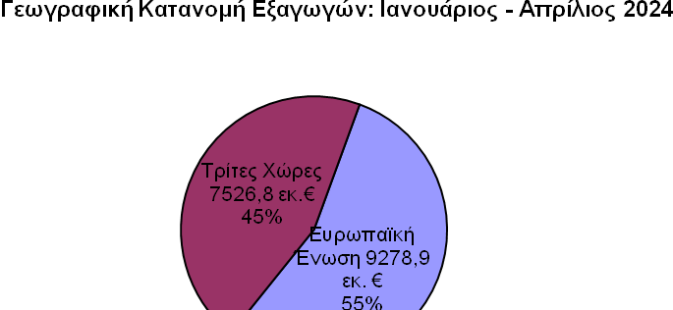

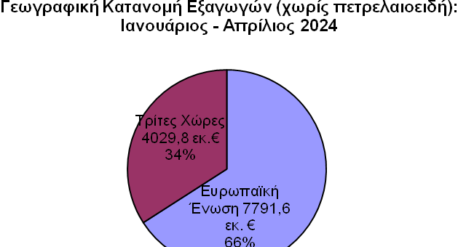

Η πορεία ανά κλάδο

Σχετικά με τις μεγάλες κατηγορίες προϊόντων, τον Απρίλιο του 2024 καταγράφονται αυξητικές τάσεις σε όλους τους κυριότερους κλάδους, με μοναδική εξαίρεση εκείνον των Λαδιών (-34,9%).
Πιο συγκεκριμένα, ποσοστιαία άνοδος καταγράφεται στις υψηλές σε αξία κατηγορίες: Πετρελαιοειδή-Καύσιμα (2,7%), Τρόφιμα (28,1%), Βιομηχανικά (20%), Χημικά (25,2%), και Μηχανήματα (9,1%).
Σημαντικά, όμως, ενισχυμένες εμφανίζονται και εκείνες των Διαφόρων Βιομηχανικών (3,9%), των Πρώτων Υλών (22,1%), των Ποτών & Καπνού (39,2%) και των χαμηλών σε αξία εξαγωγών των Εμπιστευτικών Προϊόντων (42,3%), σε σχέση με τον αντίστοιχο περσινό μήνα.

Απρίλιος 2024
ΚΑΤΗΓΟΡΙΕΣ ΠΡΟΪΟΝΤΩΝ | ΑΞΙΑ ΠΕΡΥΣΙ (εκατ. ευρώ)* | ΑΞΙΑ ΦΕΤΟΣ (εκατ. ευρώ)* | ΜΕΤΑΒΟΛΗ %
ΠΕΤΡΕΛΑΙΟΕΙΔΗ-ΚΑΥΣΙΜΑ | 1.306,7 | 1.342,3 | 2,7%
ΤΡΟΦΙΜΑ & ΖΩΝΤΑ ΖΩΑ | 591,2 | 757,6 | 28,1%
ΒΙΟΜΗΧΑΝΙΚΑ | 575,2 | 690,5 | 20,0%
ΜΗΧΑΝΗΜΑΤΑ | 376,5 | 410,9 | 9,1%
ΧΗΜΙΚΑ | 444,1 | 556,1 | 25,2%
ΔΙΑΦΟΡΑ ΒΙΟΜΗΧΑΝΙΚΑ | 275,1 | 285,9 | 3,9%
ΠΡΩΤΕΣ ΥΛΕΣ | 130,4 | 159,2 | 22,1%
ΠΟΤΑ & ΚΑΠΝΟΣ | 97,4 | 135,6 | 39,2%
ΛΑΔΙΑ | 124,5 | 81,1 | -34,9%
ΕΜΠΙΣΤΕΥΤΙΚΑ ΠΡΟΪΟΝΤΑ | 33,8 | 48,1 | 42,3%
ΠΗΓΗ: ΠΣΕ-ΚΕΕΜ *Ανάλυση επί των εκτιμήσεων μηνός της ΕΛ-ΣΤΑΤ

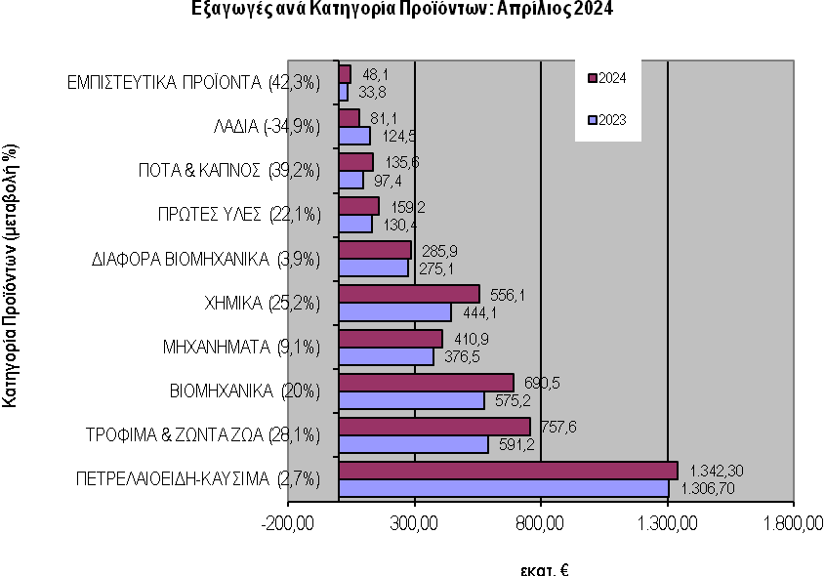
Εξετάζοντας το τετράμηνο Ιανουαρίου – Απριλίου 2024, πτώση καταγράφουν οι εξαγωγές των 7 από τις 10 μεγάλες κατηγορίες προϊόντων: Πετρελαιοειδή & Καύσιμα (-8%), Βιομηχανικά (-6,2%), Χημικά (-3,3%), Μηχανήματα (-6,8%), καθώς και οι μικρότερες σε αξία εξαγωγές των κατηγοριών Πρώτες Ύλες κατά -5,5%, Λάδια κατά -48,5% και Εμπιστευτικά Προϊόντα κατά -4,7%.
Τέλος, αυξημένες εμφανίζονται εκείνες των Τροφίμων (+10,7%) και Ποτών & Καπνού (+13,6%), ενώ στα ίδια επίπεδα κυμάνθηκαν εκείνες των Διαφόρων Βιομηχανικών (0,4%) σε σχέση με το αντίστοιχο περσινό τετράμηνο.

Ιανουάριος - Απρίλιος 2024
ΚΑΤΗΓΟΡΙΕΣ ΠΡΟΪΟΝΤΩΝ | ΑΞΙΑ ΠΕΡΥΣΙ (εκατ. ευρώ)* | ΑΞΙΑ ΦΕΤΟΣ (εκατ. ευρώ)* | ΜΕΤΑΒΟΛΗ %
ΠΕΤΡΕΛΑΙΟΕΙΔΗ-ΚΑΥΣΙΜΑ | 5.699,2 | 5.244,2 | -8,0%
ΤΡΟΦΙΜΑ & ΖΩΝΤΑ ΖΩΑ | 2.467,4 | 2.732,1 | 10,7%
ΒΙΟΜΗΧΑΝΙΚΑ | 2.510,8 | 2.356,1 | -6,2%
ΧΗΜΙΚΑ | 2.185,5 | 2.113,3 | -3,3%
ΜΗΧΑΝΗΜΑΤΑ | 1.691,5 | 1.577,3 | -6,8%
ΔΙΑΦΟΡΑ ΒΙΟΜΗΧΑΝΙΚΑ | 1.174,0 | 1.178,4 | 0,4%
ΠΡΩΤΕΣ ΥΛΕΣ | 628,1 | 593,7 | -5,5%
ΛΑΔΙΑ | 732,8 | 377,5 | -48,5%
ΠΟΤΑ & ΚΑΠΝΟΣ | 399,1 | 453,4 | 13,6%
ΕΜΠΙΣΤΕΥΤΙΚΑ ΠΡΟΪΟΝΤΑ | 188,4 | 179,6 | -4,7%
ΠΗΓΗ: ΠΣΕ-ΚΕΕΜ *Ανάλυση επί των εκτιμήσεων τετραμήνου της ΕΛ-ΣΤΑΤ

